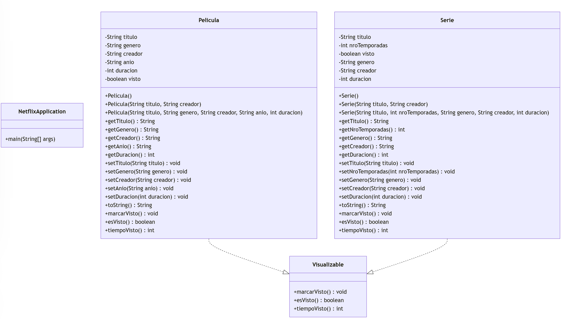

**NetflixApplication**

package com.example.netflix;  
  
import org.springframework.boot.SpringApplication;  
import org.springframework.boot.autoconfigure.SpringBootApplication;  
  
import java.util.ArrayList;  
  
@SpringBootApplication  
public class NetflixApplication {  
  
 public static void main(String[] args) {  
 SpringApplication.*run*(NetflixApplication.class, args);  
  
 ArrayList<Pelicula> peliculas = new ArrayList<>();  
 ArrayList<Serie> series = new ArrayList<>();  
  
 try {  
 // Crear objetos de películas  
 peliculas.add(new Pelicula("Inception", "Sci-Fi", "Christopher Nolan", "2010", 148));  
 peliculas.add(new Pelicula("Titanic", "Romance", "James Cameron", "1997", 195));  
 peliculas.add(new Pelicula("Avatar", "Sci-Fi", "James Cameron", "2009", 162));  
 peliculas.add(new Pelicula("The Godfather", "Crime", "Francis Ford Coppola", "1972", 175));  
 peliculas.add(new Pelicula("The Dark Knight", "Action", "Christopher Nolan", "2008", 152));  
  
 // Crear objetos de series  
 series.add(new Serie("Breaking Bad", 5, "Crime", "Vince Gilligan", 3000));  
 series.add(new Serie("Stranger Things", 4, "Sci-Fi", "The Duffer Brothers", 2000));  
 series.add(new Serie("Game of Thrones", 8, "Fantasy", "George R. R. Martin", 5000));  
 series.add(new Serie("The Office", 9, "Comedy", "Greg Daniels", 2200));  
 series.add(new Serie("Friends", 10, "Comedy", "David Crane", 3000));  
  
 // Marcar como visto algunas películas y series  
 peliculas.get(0).marcarVisto();  
 peliculas.get(3).marcarVisto();  
 series.get(2).marcarVisto();  
 series.get(4).marcarVisto();  
  
 // Mostrar las películas y series vistas  
 System.*out*.println("Películas vistas:");  
 peliculas.stream().filter(Pelicula::esVisto).forEach(System.*out*::println);  
  
 System.*out*.println("\nSeries vistas:");  
 series.stream().filter(Serie::esVisto).forEach(System.*out*::println);  
  
 // Encontrar la serie con más temporadas y la película más reciente  
 Serie serieConMasTemporadas = series.stream()  
 .max((s1, s2) -> Integer.*compare*(s1.getNroTemporadas(), s2.getNroTemporadas()))  
 .orElseThrow(() -> new Exception("No hay series disponibles"));  
  
 Pelicula peliculaMasReciente = peliculas.stream()  
 .max((p1, p2) -> Integer.*compare*(Integer.*parseInt*(p1.getAnio()), Integer.*parseInt*(p2.getAnio())))  
 .orElseThrow(() -> new Exception("No hay películas disponibles"));  
  
 System.*out*.println("\nSerie con más temporadas:");  
 System.*out*.println(serieConMasTemporadas);  
  
 System.*out*.println("\nPelícula más reciente:");  
 System.*out*.println(peliculaMasReciente);  
  
 } catch (Exception e) {  
 System.*err*.println("Error: " + e.getMessage());  
 }  
 }  
}

**Pelicula**

package com.example.netflix;  
  
public class Pelicula implements Visualizable {  
 private String titulo;  
 private String genero;  
 private String creador;  
 private String anio;  
 private int duracion; // en minutos  
 private boolean visto = false; // Por defecto false  
  
 // Constructor default  
 public Pelicula() {  
 }  
  
 // Constructor con título y creador  
 public Pelicula(String titulo, String creador) {  
 this.titulo = titulo;  
 this.creador = creador;  
 }  
  
 // Constructor con todos los atributos excepto 'visto'  
 public Pelicula(String titulo, String genero, String creador, String anio, int duracion) {  
 this.titulo = titulo;  
 this.genero = genero;  
 this.creador = creador;  
 this.anio = anio;  
 this.duracion = duracion;  
 }  
  
 // Métodos getters  
 public String getTitulo() {  
 return titulo;  
 }  
  
 public String getGenero() {  
 return genero;  
 }  
  
 public String getCreador() {  
 return creador;  
 }  
  
 public String getAnio() {  
 return anio;  
 }  
  
 public int getDuracion() {  
 return duracion;  
 }  
  
 // Métodos setters  
 public void setTitulo(String titulo) {  
 this.titulo = titulo;  
 }  
  
 public void setGenero(String genero) {  
 this.genero = genero;  
 }  
  
 public void setCreador(String creador) {  
 this.creador = creador;  
 }  
  
 public void setAnio(String anio) {  
 this.anio = anio;  
 }  
  
 public void setDuracion(int duracion) {  
 this.duracion = duracion;  
 }  
  
 @Override  
 public String toString() {  
 return "Pelicula{" +  
 "titulo='" + titulo + '\'' +  
 ", genero='" + genero + '\'' +  
 ", creador='" + creador + '\'' +  
 ", anio='" + anio + '\'' +  
 ", duracion=" + duracion +  
 ", visto=" + visto +  
 '}';  
 }  
  
 @Override  
 public void marcarVisto() {  
 this.visto = true;  
 }  
  
 @Override  
 public boolean esVisto() {  
 return visto;  
 }  
  
 @Override  
 public int tiempoVisto() {  
 return duracion; // Retorna el tiempo total en minutos  
 }  
}

**Serie**

package com.example.netflix;  
  
public class Serie implements Visualizable {  
 private String titulo;  
 private int nroTemporadas = 1; // Por defecto 1  
 private boolean visto = false; // Por defecto false  
 private String genero;  
 private String creador;  
 private int duracion; // Duración total en minutos  
  
 // Constructor default  
 public Serie() {  
 }  
  
 // Constructor con título y creador  
 public Serie(String titulo, String creador) {  
 this.titulo = titulo;  
 this.creador = creador;  
 }  
  
 // Constructor con todos los atributos excepto 'visto'  
 public Serie(String titulo, int nroTemporadas, String genero, String creador, int duracion) {  
 this.titulo = titulo;  
 this.nroTemporadas = nroTemporadas;  
 this.genero = genero;  
 this.creador = creador;  
 this.duracion = duracion;  
 }  
  
 // Métodos getters  
 public String getTitulo() {  
 return titulo;  
 }  
  
 public int getNroTemporadas() {  
 return nroTemporadas;  
 }  
  
 public String getGenero() {  
 return genero;  
 }  
  
 public String getCreador() {  
 return creador;  
 }  
  
 public int getDuracion() {  
 return duracion;  
 }  
  
 // Métodos setters  
 public void setTitulo(String titulo) {  
 this.titulo = titulo;  
 }  
  
 public void setNroTemporadas(int nroTemporadas) {  
 this.nroTemporadas = nroTemporadas;  
 }  
  
 public void setGenero(String genero) {  
 this.genero = genero;  
 }  
  
 public void setCreador(String creador) {  
 this.creador = creador;  
 }  
  
 public void setDuracion(int duracion) {  
 this.duracion = duracion;  
 }  
  
 @Override  
 public String toString() {  
 return "Serie{" +  
 "titulo='" + titulo + '\'' +  
 ", nroTemporadas=" + nroTemporadas +  
 ", visto=" + visto +  
 ", genero='" + genero + '\'' +  
 ", creador='" + creador + '\'' +  
 ", duracion=" + duracion +  
 '}';  
 }  
  
 @Override  
 public void marcarVisto() {  
 this.visto = true;  
 }  
  
 @Override  
 public boolean esVisto() {  
 return visto;  
 }  
  
 @Override  
 public int tiempoVisto() {  
 return duracion; // Retorna el tiempo total en minutos  
 }  
}

**Vizualizable**

package com.example.netflix;  
  
public class Serie implements Visualizable {  
 private String titulo;  
 private int nroTemporadas = 1; // Por defecto 1  
 private boolean visto = false; // Por defecto false  
 private String genero;  
 private String creador;  
 private int duracion; // Duración total en minutos  
  
 // Constructor default  
 public Serie() {  
 }  
  
 // Constructor con título y creador  
 public Serie(String titulo, String creador) {  
 this.titulo = titulo;  
 this.creador = creador;  
 }  
  
 // Constructor con todos los atributos excepto 'visto'  
 public Serie(String titulo, int nroTemporadas, String genero, String creador, int duracion) {  
 this.titulo = titulo;  
 this.nroTemporadas = nroTemporadas;  
 this.genero = genero;  
 this.creador = creador;  
 this.duracion = duracion;  
 }  
  
 // Métodos getters  
 public String getTitulo() {  
 return titulo;  
 }  
  
 public int getNroTemporadas() {  
 return nroTemporadas;  
 }  
  
 public String getGenero() {  
 return genero;  
 }  
  
 public String getCreador() {  
 return creador;  
 }  
  
 public int getDuracion() {  
 return duracion;  
 }  
  
 // Métodos setters  
 public void setTitulo(String titulo) {  
 this.titulo = titulo;  
 }  
  
 public void setNroTemporadas(int nroTemporadas) {  
 this.nroTemporadas = nroTemporadas;  
 }  
  
 public void setGenero(String genero) {  
 this.genero = genero;  
 }  
  
 public void setCreador(String creador) {  
 this.creador = creador;  
 }  
  
 public void setDuracion(int duracion) {  
 this.duracion = duracion;  
 }  
  
 @Override  
 public String toString() {  
 return "Serie{" +  
 "titulo='" + titulo + '\'' +  
 ", nroTemporadas=" + nroTemporadas +  
 ", visto=" + visto +  
 ", genero='" + genero + '\'' +  
 ", creador='" + creador + '\'' +  
 ", duracion=" + duracion +  
 '}';  
 }  
  
 @Override  
 public void marcarVisto() {  
 this.visto = true;  
 }  
  
 @Override  
 public boolean esVisto() {  
 return visto;  
 }  
  
 @Override  
 public int tiempoVisto() {  
 return duracion; // Retorna el tiempo total en minutos  
 }  
}